

**T.C.**

**ALTINORDU KAYMAKAMLIĞI**

**YÜKSEL-RÜSTEM ÖZTÜRK ANAOKULU MÜDÜRLÜĞÜ**



**2024 – 2028**

**STRATEJİK PLANI**

**2024**

**ORDU**

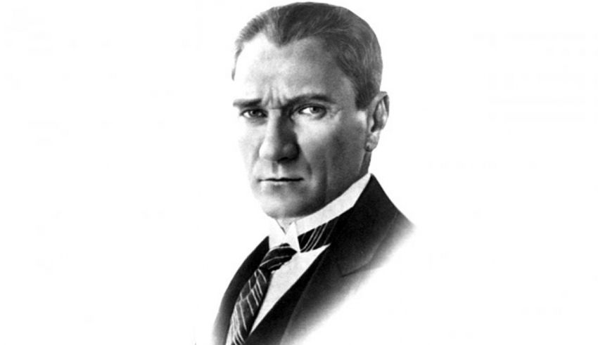

**‘’ En mühim ve feyizli vazifelerimiz millî eğitim işleridir. Millî eğitim işlerinde mutlaka muzaffer olmak lâzımdır. Bir milletin hakikî kurtuluşu ancak bu suretle olur’’.**

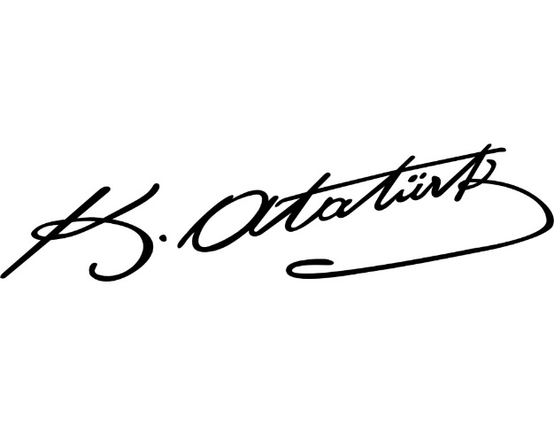

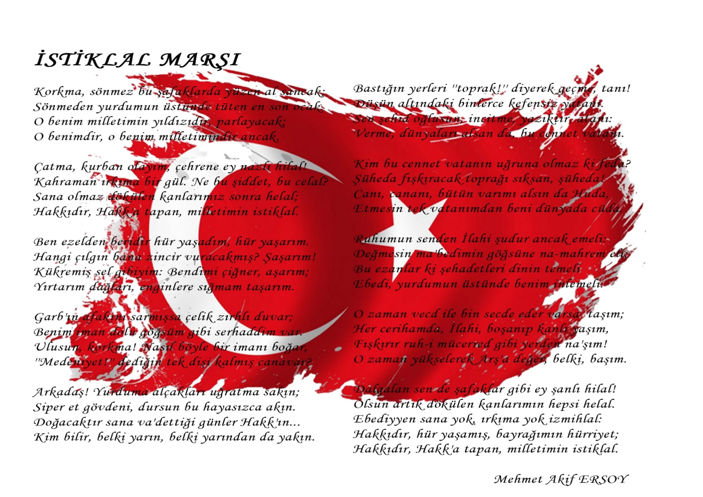

**Okul/Kurum Bilgileri**

|  |  |  |  |
| --- | --- | --- | --- |
| **İLİ:** ORDU | | **İLÇESI:** ALTINORDU | |
| **ADRES:** | Yeni Mah. Turgut Özal Bulvarı. No:56/1 | **COĞRAFI KONUM (LINK)** | <https://www.google.com/maps/dir/40.9695726,37.8895946/y%C3%BCksel-r%C3%BCstem+%C3%B6zt%C3%BCrk+anaokulu/@40.9713323,37.8869336,16z/data=!3m1!4b1!4m9!4m8!1m1!4e1!1m5!1m1!1s0x40632105ebe89095:0x960d2a5779d31d05!2m2!1d37.8943151!2d40.9730961?entry=ttu> |
| **TELEFON**  **NUMARASI:** | 452 777 55 58 | **FAKS NUMARASI:** | - |
| **E- POSTA ADRESI:** | yukselrustemozturkanaokulu@gmail.com | **WEB SAYFASI ADRESI:** | <https://yukselrustemozturkanaokulu.meb.k12.tr/> |
| **KURUM KODU:** | 766742 | **ÖĞRETIM ŞEKLI:** | İkili Eğitim |
| **KURULUŞ YILI:** | 2019 | **ŞUBE SAYISI:** | 8 |
| **ÖĞRETMEN SAYISI:** | 9 | **PERSONEL SAYISI:** | 15 |

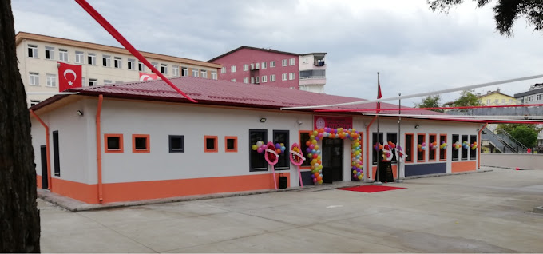

**YÜKSEL-RÜSTEM ÖZTÜRK ANAOKULU**

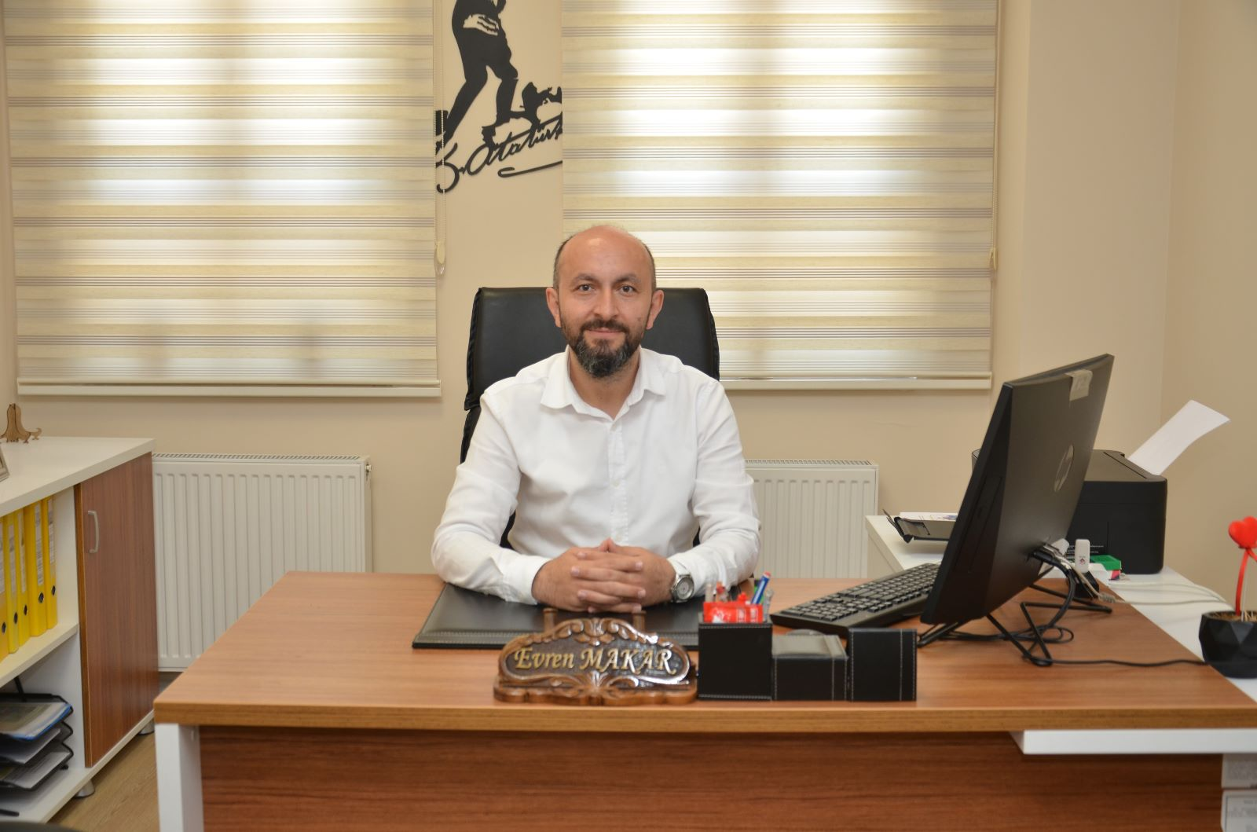

**SUNUŞ**

**ÖNSÖZ**

Toplumsal, bilimsel, teknolojik alanlardaki değişikliklerle birlikte örgütlerin de ihtiyaçları, var oluş amaçları değişmiş ve çeşitlenmiştir. Yönetim, değişen bu amaçları karşılamaya yönelik beşeri ve psiko-sosyal özellikleri olan bir süreçtir. Kurum çalışanlarının etkinliklerinin koordine edilmesi ve kurum kaynaklarının farklı amaçlar için olabildiğince verimli kullanılması sırasında devam eden bir süreçtir. Örgütler, varlıklarını sürdürebilmek, daha verimli hale gelebilmek, amaçlarına daha etkili biçimde ulaşabilmek için, sürekli değişmek ve yenileşmek zorundadırlar. Eğitim kurumları da bu değişikliğe ayak uydurmak, değişmek ve gelişmek zorundadır. Bu değişim ve gelişim Stratejik Planlama ile mümkündür.

Stratejik plan, örgütün tüm paydaşlarının dikkate alındığı, kaynaklarının öncelik sırasına göre paylaştırıldığı, paydaşlara karşı hesap verme sorumluluğunun ortaya konulduğu, çevre analizleri yapılarak mevcut potansiyelin ortaya çıkarıldığı geleceğe yönelik katılımcı bir belge niteliğindedir. Bu belge örgütün bulunduğu yerden varmak istediği yere ulaşmasını sağlayan faaliyetler bütününü içerir.

Eğitim kurumlarının yönetsel anlamda başarılı olabilmeleri yönetimin planlama, örgütleme, eş güdümleme, yöneltme ve denetim fonksiyonlarını yeni yönetim yaklaşımlarındaki ilkelere uygun olarak yerine getirebilmelerine bağlıdır. Stratejik planı eğitim kurumları için önemli ve işlevsel kılan nokta, gerçekte onun değişen çevre koşullarına göre okulların etkili ve verimli bir şekilde yönetilmeleri için çevresel değişmeler doğrultusunda geleceğe yönelik misyon, amaç ve stratejilerin geliştirilmesine dayalı olmasıdır.

Belirlenen hedeflere ulaşmak için, işlevsel aktivitelerinin yol haritasını çıkarmak, karar verme süreçlerine rehberlik etmek ve operasyonel verimliliği artırmak amacıyla hazırlamış olduğumuz Stratejik Planın faydalı olması dileğiyle, emeği geçen herkese teşekkür ederiz.

Evren MAKAR

Okul Müdürü

**İçindekiler**

Sayfa No

**SUNUŞ**……………………………………………………………………………………………………………………………………………………7

**İÇİNDEKİLER**…………………………………………………………………………………………………………………………………………. 8

**BÖLÜM I: GİRİŞ VE STRATEJİK PLANIN HAZIRLIK SÜRECİ**………………………………………………………………………………. 10

1.1.Strateji Geliştirme Kurulu ve Stratejik Plan Ekibi……………………………………………………………………………………………….10

1.2.Planlama Süreci…………………………………………………………………………………………………………………………..……...10

**BÖLÜM II: DURUM ANALİZİ** ………………………………………………………………………………………………………………………. 11

2.1. Kurumsal Tarihçe………………………………………………………………………………………………………………………………. 11

2.2. Uygulanmakta Olan Planın Değerlendirilmesi ………………………………………………………………………………………………… 12

2.3. Yasal Yükümlülükler ve Mevzuat Analizi………………………………………………………………………………………………………12

2.4. Üst Politika Belgelerinin Analizi………………………………………………………………………………………………………………...13

2.5. Faaliyet Alanları ile Ürün ve Hizmetlerin Belirlenmesi ………………………………………………………………………………………...14

2.6. Paydaş Analizi……………………………………………………………………………………………………………………………………15

2.7. Kuruluş İçi Analiz………………………………………………………………………………………………………………………………. 18

2.7.1.Teşkilat Yapısı…………………………………………………………………………………………………………………………………19

2.7.2.İnsan Kaynakları………………………………………………………………………………………………………………………………21

2.7.3.Teknolojik Düzey……………………………………………………………………………………………………………………………. 21

2.7.4.Mali Kaynaklar………………………………………………………………………………………………………………………………. 23

2.7.5.İstatistiki Veriler………………………………………………………………………………………………………………………………24

2.8. Dış Çevre Analizi (Politik, Ekonomik, Sosyal, Teknolojik, Yasal ve Çevresel Çevre Analizi -PESTLE) …………………………………...... 27

2.9. Güçlü ve Zayıf Yönler ile Fırsatlar ve Tehditler (GZFT) Analizi………………………………………………………………………………. 28

2.10.Tespit ve İhtiyaçların Belirlenmesi ……………………………………………………………………………………………………………. 29

**BÖLÜM III: GELECEĞE BAKIŞ**………………………………………………………………………………………………………………………30

3.1.Misyon……………………………………………………………………………………………………………………………………………. 30

3.2.Vizyon……………………………………………………………………………………………………………………………………………. 30

3.3.Temel Değerler …………………………………………………………………………………………………………………………………. 30

**BÖLÜM IV: AMAÇ, HEDEF VE STRATEJİLERİN BELİRLENMESİ**…………………………………………………………………………. 31

4.1. Amaçlar, Hedefler, Performans Göstergeleri, stratejilerin Belirlenmesi……………………………………………………………………… 31

4.2. Maliyetlendirme ………………………………………………………………………………………………………………………………. 37

**BÖLÜM V**: **İZLEME VE DEĞERLENDİRME** ……………………………………………………………………………………………………. 38

**BÖLÜM VI: Tablo/Şekil/Grafikler/Ekler**……………………………………………………………………………………………………………. 40

BÖLÜM I: GİRİŞ ve STRATEJİK PLANIN HAZIRLIK SÜRECİ

* 1. **Strateji Geliştirme Kurulu ve Stratejik Plan Ekibi**

**Strateji Geliştirme Kurulu:** Okul müdürünün başkanlığında, okul müdür yardımcısı, bir öğretmen ve okul/aile birliği başkanı ile bir yönetim kurulu üyesi olmak üzere 5 kişiden oluşmuştur.

**Stratejik Plan Ekibi:** Okul müdürü tarafından görevlendirilen ve üst kurul üyesi olmayan müdür yardımcısı başkanlığında, belirlenen öğretmenler ve gönüllü velilerden oluşmuştur.

**Tablo 1. Strateji Geliştirme Kurulu ve Stratejik Plan Ekibi Tablosu**

|  |  |  |  |
| --- | --- | --- | --- |
| **Strateji Geliştirme Kurulu Bilgileri** | | **Stratejik Plan Ekibi Bilgileri** | |
| **Adı Soyadı** | **Unvanı** | **Adı Soyadı** | **Unvanı** |
| Evren MAKAR | Okul Müdürü | Deniz ACARTÜRK | Öğretmen |
| Büşra İNAN KOTAN | Müdür Yardımcısı | Hatice YILDIZ | Öğretmen |
| Arzu AKSU KIR | Öğretmen | Ufuk ARICAN | Veli |
| Rukiye TEMUR | Öğretmen | Barış KÖKSAL | Veli |
| Eren ŞENER | Okul Aile Birliği Başkanı |  |  |

* 1. **Planlama Süreci:**

2024-2028 dönemi stratejik plan hazırlanma süreci Strateji Geliştirme Kurulu ve Stratejik Plan Ekibi’nin oluşturulması ile başlamıştır. Ekip tarafından oluşturulan çalışma takvimi kapsamında ilk aşamada durum analizi çalışmaları yapılmış ve durum analizi aşamasında, paydaşlarımızın plan sürecine aktif katılımını sağlamak üzere paydaş anketi, toplantı ve görüşmeler yapılmıştır. Durum analizinin ardından geleceğe yönelim bölümüne geçilerek okulumuzun/kurumumuzun amaç, hedef, gösterge ve stratejileri belirlenmiştir.

#### BÖLÜM II: DURUM ANALİZİ

Stratejik planlama sürecinin ilk adımı olan durum analizi, okulumuzun/kurumumuzun “neredeyiz?” sorusuna cevap vermektedir. Okulumuzun/kurumumuzun geleceğe yönelik amaç, hedef ve stratejiler geliştirebilmesi için öncelikle mevcut durumda hangi kaynaklara sahip olduğu ya da hangi yönlerinin eksik olduğu ayrıca, okulumuzun/kurumumuzun kontrolü dışındaki olumlu ya da olumsuz gelişmelerin neler olduğu değerlendirilmiştir. Dolayısıyla bu analiz, okulumuzun/kurumumuzun kendisini ve çevresini daha iyi tanımasına yardımcı olacak ve stratejik planın sonraki aşamalarından daha sağlıklı sonuçlar elde edilmesini sağlayacaktır.

Durum analizi bölümünde, aşağıdaki hususlarla ilgili analiz ve değerlendirmeler yapılmıştır;

• Kurumsal tarihçe

• Uygulanmakta olan planın değerlendirilmesi

• Mevzuat analizi

• Üst politika belgelerinin analizi

• Faaliyet alanları ile ürün ve hizmetlerin belirlenmesi

• Paydaş analizi

• Kuruluş içi analiz

• Dış çevre analizi (Politik, ekonomik, sosyal, teknolojik, yasal ve çevresel analiz)

• Güçlü ve zayıf yönler ile fırsatlar ve tehditler (GZFT) analizi

• Tespit ve ihtiyaçların belirlenmesi

**2.1. Kurumsal Tarihçe**

Okulumuz Hayırsever Rüstem Öztürk tarafından 2019 yılında yapılmış ve 2019-2020 yılında eğitim – öğretime açılmıştır. Okulumuz toplam 1328 m² alan üzerinde inşa edilmiştir. Ek binası yoktur. Tek katlı bina olup 1 Memur odası, 1 Müdür Yardımcısı Odası, 1 Müdür Odası, 1 Rehberlik Odası, 4 adet sınıf, 4 adet çocuk tuvaleti, 1 adet engelli tuvaleti, 1 temizlik odası, 1 sistem odası, 1 depo, 1 yemekhane ve su deposu dairesinden oluşmaktadır. Okulumuz 4 sabah sınıfı ve 4 öğle sınıfı olmak üzere eğitim-öğretim hizmetine devam etmektedir.

**2.2. Uygulanmakta Olan Stratejik Planın Değerlendirilmesi**

Yüksel-Rüstem Öztürk Anaokulu Müdürlüğünün 2019-2023 Stratejik Planı; “Eğitim Öğretime Erişimin Artırılması, Eğitim Öğretimde Kalitenin Artırılması ve Kurumsal Kapasitenin Geliştirilmesi” temalarını içermektedir. Her temada 1 amaç ve 1 hedef belirlenmiştir. İlk iki hedefte 4 er, son hedef altında ise 6 adet performans göstergesi yer almaktadır. Planda yer alan hedefleri gerçekleştirmek için belirlenen tedbir ve stratejilerin tamamına yakını uygulanmıştır. Plan dönemi tamamlanmamış olmasına rağmen performans göstergelerinin büyük çoğunluğunda, plan döneminin son performans yılı 2023 hedefine ulaşılmıştır. Önceki plan döneminde “Eğitim Öğretim Faaliyetlerine Erişim” teması kapsamındaki hedefte ‘‘okullaşma ve okul terki, devam ve devamsızlık, okula uyum ve oryantasyon, özel eğitime ihtiyaç duyan bireylerin eğitime erişimi, yabancı öğrencilerin eğitime erişimi ve hayat boyu öğrenme kapsamında yürütülen faaliyetler ele alınmıştır. “Eğitim Öğretimde Kalitenin Artırılması” teması kapsamındaki hedeflerde esas olarak eğitim ve öğretim faaliyetinin hayata hazırlama işlevinde yapılacak çalışmaları kapsamakla birlikte bu tema altında akademik başarı, sınav kaygıları, sınıfta kalma, ders başarıları ve kazanımları, disiplin sorunları, öğrencilerin bilimsel, sanatsal, kültürel ve sportif faaliyetleri ile istihdam ve meslek edindirmeye yönelik rehberlik ve diğer mesleki faaliyetler ele alınmıştır. “Kurumsal Kapasitenin Geliştirilmesi” teması kapsamındaki hedeflerde ‘‘Kurumsal İletişim, Kurumsal Yönetim, Bina ve Yerleşke, Donanım, Temizlik, Hijyen, İş Güvenliği, Okul Güvenliği, Taşıma-Servis vb. konular işlenmiştir’’. Plandaki hedefler, paydaşlarla yapılan görüşmelerden ortaya çıkan sonuçlara göre belirlenmiştir. 2024-2028 Stratejik Planımızdaki hedefler önceki plan dönemine benzer olarak paydaşlarımızın beklentileri, kurumumuzun faaliyet alanları, ihtiyaçlar ve gelişim alanları ile MEB politikaları, İl Milli Eğitim Müdürlüğü ile İlçe Milli Eğitim Müdürlüğünün hedefleri ile birlikte analiz edilerek belirlenmiştir. Bu analiz sonucunda belirlediğimiz hedeflerle, önceki plan dönemindeki hedefler benzerlik göstermektedir. Ancak gerek paydaşlarımızın beklentilerinin üst düzeyde olması gerek beklentilerin çeşitliliği ve sayısı gerekse içinde bulunduğumuz dönemin hassasiyetine binaen Müdürlüğümüz 2024-2028 döneminde uygulanması düşünülen planı çok daha geniş bir bakış açısıyla belirlemiştir. Bu nedenle her ne kadar benzer nitelikte hedefler belirlenmiş olsa da çeşitlilik ve sayı itibariyle 2024-2028 Stratejik Plan dönemi hedefleri, önceki plan dönemi hedeflerinden farklılık arz etmektedir.

**2.3. Yasal Yükümlülükler ve Mevzuat Analizi**

* T.C. Anayasası
* 1739 Sayılı Milli Eğitim Temel Kanunu
* 652 Sayılı Millî Eğitim Bakanlığının Teşkilat ve Görevleri Hakkındaki Kanun Hükmünde Kararname
* 222 Sayılı Milli Eğitim Temel Kanunu
* 657 Sayılı Devlet Memurları Kanunu
* 5442 Sayılı İl İdaresi Kanunu
* 3308 Sayılı Çıraklık ve Mesleki Eğitim Kanunu
* 439 Sayılı Ek Ders Kanunu
* 4306 Sayılı Zorunlu İlköğretim ve Eğitim Kanunu
* 5018 Sayılı Kamu Mali Yönetimi ve Kontrol Kanunu
* Millî Eğitim Bakanlığı Millî Eğitim Temel Kanunu İle Bazı Kanun ve Kanun Hükmünde Kararnamelerde Değişiklik Yapılmasına Dair 6528 Sayılı Kanun
* İlköğretim ve Eğitim Kanunu ile Bazı Kanunlarda Değişiklik Yapılmasına Dair 6287 Sayılı Kanun
* 29072 sayılı Millî Eğitim Bakanlığı Okul Öncesi Eğitim ve İlköğretim Kurumları Yönetmeliği
* 28758 sayılı Millî Eğitim Bakanlığı Ortaöğretim Kurumları Yönetmeliği
* 04.04.2014 tarih ve 28962 sayılı Resmî Gazetede yayımlanan Yatırım İzleme ve Koordinasyon Başkanlığı Görev, Yetki ve Sorumlulukları İle Çalışma Usul ve Esaslarına Dair Yönetmelik
* Millî Eğitim Bakanlığı Rehberlik ve Psikolojik Danışma Hizmetleri Yönetmeliği
* 2024-2028 MEB Stratejik Plan Hazırlık Programı konulu 2022/21 sayılı genelge

**2.4. Üst Politika Belgeleri Analizi**

Okulumuzun 2024-2028 Stratejik Planı’nın stratejik amaç, hedef, performans göstergeleri ve stratejileri hazırlanırken aşağıdaki belgelerden yararlanılmıştır.

**Tablo 2. Üst Politika Belgeleri Analizi Tablosu**

|  |  |
| --- | --- |
| Temel Üst Politika Belgeleri | Diğer Üst Politika Belgeleri |
| Kalkınma Planları | Diğer Kamu Kurum ve Kuruluşlarının Stratejik Planları |
| Orta Vadeli Programlar | TÜBİTAK Vizyon 2023 Eğitim ve İnsan Kaynakları Raporu |
| Orta Vadeli Mali Planlar | Bilgi Toplumu Stratejisi ve Eylem Planı (2019-2023) |
| 2023 Yılı Cumhurbaşkanlığı Yıllık Programı | Hayat Boyu Öğrenme Strateji Belgesi (2019-2023) |
| Cumhurbaşkanlığı Yüz Günlük İcraat Programı | Meslekî ve Teknik Eğitim Strateji Belgesi (2019-2023) |
| Millî Eğitim Bakanlığı 2023 Eğitim Vizyonu | Mesleki Eğitim Kurulu Kararları |
| MEB 2019-2023 Stratejik Planı | Ulusal Öğretmen Strateji Belgesi (2024-2028) |
| Millî Eğitim Şura Kararları | Türkiye Yeterlilikler Çerçevesi |
| Millî Eğitim Kalite Çerçevesi | Ulusal ve Uluslararası Kuruluşların Eğitim ve Türkiye ile İlgili Raporları |
| Avrupa Birliği Müktesebatı ve İlerleme Raporları | Ulusal İstihdam Stratejisi (2024-2028) |
| Avrupa 2024 Stratejisi | Ordu Milli Eğitim Müdürlüğü 2024-2028 Stratejik Planı |

**2.5. Faaliyet Alanları ile Ürün/Hizmetlerin Belirlenmesi**

**Tablo 3. Faaliyet Alanları ile Ürün/Hizmetlerin Belirlenmesi Tablosu**

|  |  |
| --- | --- |
| **Faaliyet Alanı** | **Ürün/Hizmetler** |
| **Öğretim-eğitim faaliyetleri** | 1. Eğitim-öğretim iş ve işlemleri 2. Ders Dışı Faaliyet İş ve İşlemleri 3. Okulda Teknolojik Altyapı Çalışmalarını Düzenleme 4. Anma ve Kutlama Programlarının Yürütülmesi 5. Yarışmaların Düzenlenmesi ve Değerlendirilmesi İşleri 6. Sosyal, Kültürel, Sportif Etkinliklerle İlgili Organizasyon 7. Zümre Toplantılarının Planlanması ve Yürütülmesi |
| **Rehberlik faaliyetleri** | 1. Öğretmenlere Rehberlik ve Oryantasyon 2. Öğrencilerin Rehberlik ve Oryantasyon 3. Veliler Rehberlik ve Oryantasyon |
| **Sosyal faaliyetler** | 1. Okul İlçe bölgesinde yapılan sosyal faaliyetler 2. Aile katılım ile yapılan sosyal faaliyetler 3. Sınıfların katılımıyla yapılan sosyal faaliyetler |
| **Sportif faaliyetler** | 1. Geleneksel çocuk oyunları aktiviteleri 2. Bahçe oyunları aktiviteleri 3. 23 Nisan Şenlikleri 4. Okul Öncesi Eğitim Planı dâhilindeki çalışmalar |
| **Kültürel ve sanatsal faaliyetler** | 1. Müze ve ören yerleri gezileri 2. Okul Öncesi Eğitim Planı dâhilindeki çalışmalar |
| **İnsan kaynakları faaliyetleri (mesleki gelişim faaliyetleri, personel etkinlikleri…)** | 1. Personel Özlük İşlemleri 2. Norm Kadro İşlemleri 3. Hizmet içi Eğitim Faaliyetleri 4. Atama ve Yer Değiştirme İşlemleri |
| **Okul aile birliği faaliyetleri** | 1. Okul eğitim faaliyetlerini en üst düzeye çıkarma 2. Aile katılım faaliyetlerini destekleme 3. Okul malzeme ve materyal ihtiyaçlarını tedarik etme |

**2.6. Paydaş Analizi**

Kurumumuzun temel paydaşları öğrenci, veli ve öğretmen olmakla birlikte eğitimin dışsal etkisi nedeniyle okul çevresinde etkileşim içinde olunan geniş bir paydaş kitlesi bulunmaktadır. Paydaşlarımızın görüşleri anket, toplantı, dilek ve istek kutuları, elektronik ortamda iletilen önerilerde dâhil olmak üzere çeşitli yöntemlerle sürekli olarak alınmaktadır.

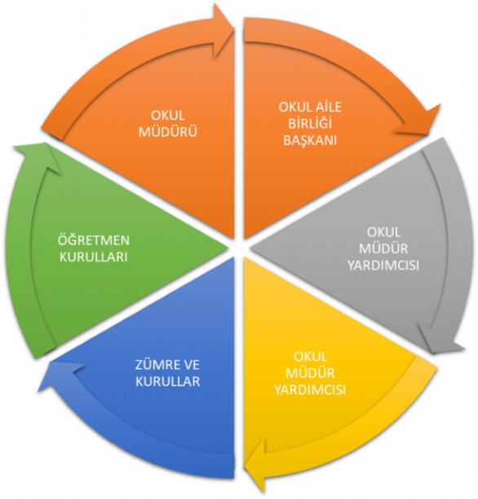

Şekil 1. Paydaş Analizi

Paydaş anketlerine ilişkin ortaya çıkan temel sonuçlara altta yer verilmiştir.

**Tablo 4. Öğretmen Anketi Sonuç Tablosu**

|  |  |  |  |  |  |  |
| --- | --- | --- | --- | --- | --- | --- |
| Sıra  No | MADDELER | KESİNLİKLE KATILYORUM | KATILIYORUM | KARARSIZIM | KISMEN KATILIYORUM | KATILMIYORUM |
| 1 | Okulun misyonu ve vizyonunu tam olarak anlıyorum. | 4 | 4 |  |  |  |
| 2 | Okulda eğitim ve yönetim kalitesi sürekli olarak gelişiyor. | 5 | 2 | 1 |  |  |
| 3 | Okul temiz ve hijyeniktir. | 6 | 2 |  |  |  |
| 4 | Okul, öğrencilerin ve personelin güvenliğini sağlamak için uygun güvenlik önlemleri alır. | 7 | 1 |  |  |  |
| 5 | Okul, yeni kabul edilen öğrencilere uygun desteği sağlar. | 6 | 2 |  |  |  |
| 6 | Okulumuz mesleki yeterliliğimi geliştirmek için eğitim fırsatları sunuyor. | 6 | 2 |  |  |  |
| 7 | Okul yönetimimiz öğretmenleri etkin bir şekilde yönlendirir. | 7 | 1 |  |  |  |
| 8 | Okulumuz, öğrencilerin öğrenme ilgisini uyandıracak bir öğrenme ortamı oluşturmuştur. | 5 | 3 |  |  |  |
| 9 | Etkili bir öğretmen olmak için ihtiyaç duyduğum kaynaklara erişimim var. | 7 | 1 |  |  |  |
| 10 | Bana sunulan kaynakları kullanmak için gerekli eğitime sahibim | 3 | 5 |  |  |  |
| 11 | Okulumuzun, farklı ihtiyaçları olan öğrencileri desteklemek için etkin bir politikası vardır. | 7 |  | 1 |  |  |
| 12 | Okulumuz müfredat uygulamasını etkin bir şekilde izler. | 7 | 1 |  |  |  |
| 13 | Okulumuz, velilere uygun etkinlikler düzenlemektedir. | 5 | 2 | 1 |  |  |
| 14 | Diğer öğretmenlerle iş birliği yaparım. | 8 |  |  |  |  |
| 15 | Okul personeli arasında dostane bir ilişki sürdürülür. | 7 | 1 |  |  |  |
| 16 | Takım ruhumuz ve moralimiz yüksek. | 7 | 1 |  |  |  |
| 17 | Okulumuza aidiyet hissediyorum. | 8 |  |  |  |  |

**Tablo 5. Veli Anketi Sonuç Tablosu**

|  |  |  |  |  |  |  |
| --- | --- | --- | --- | --- | --- | --- |
|  |  | **KESİNLİKLE KATILYORUM** | **KATILIYORUM** | **KARARSIZIM** | **KATILIMIYORUM** | **KESİNLİKLE**  **KATILMIYORUM** |
| 1 | Okulun misyonu ve vizyonunu tam olarak anlıyorum. | 27 | 56 | 3 |  |  |
| 2 | Okulda eğitim ve yönetim kalitesi sürekli olarak gelişiyor. | 34 | 47 | 3 | 2 | 1 |
| 3 | Okul temiz ve hijyeniktir | 53 | 32 | 3 |  |  |
| 4 | Okul, öğrencilerin ve personelin güvenliğini sağlamak için uygun güvenlik önlemleri alır. | 42 | 41 | 5 |  |  |
| 5 | Okul, yeni kabul edilen öğrencilere uygun desteği sağlar | 38 | 38 | 7 | 3 |  |
| 6 | Okul, çocuğumun okumaya olan ilgisini geliştirmesine yardımcı olabilir. | 37 | 47 | 4 |  |  |
| 7 | Okul çocuğumun öğrenme ilgisini güçlendiriyor | 45 | 43 |  |  |  |
| 8 | Okul çocuğumun ahlaki gelişimini teşvik edebilir | 32 | 53 | 3 |  |  |
| 9 | Okulda kullanılan değerlendirme yöntemleri çocuğumun gelişimini tüm yönleriyle anlamama yardımcı oluyor. | 29 | 54 | 4 |  | 1 |
| 10 | Okul, çocuğumun öğrenme performansı ve gelişimi hakkında beni iyi bilgilendiriyor. | 33 | 49 | 6 |  |  |
| 11 | Okul çocuğuma duygusal rahatsızlık ve öğrenme güçlükleri ile karşılaştığında yeterli desteği ve rehberlik sağlar. | 37 | 47 | 3 | 1 |  |
| 12 | Öğretmenlerin benimle iletişim kurma yöntemlerinden memnunum. | 44 | 41 | 1 | 1 |  |
| 13 | Herhangi bir problem durumunda müdür endişelerime cevap veriyor. | 35 | 48 | 5 |  |  |
| 14 | Okulda, velilerin ihtiyaçlarına uygun eğitim faaliyetleri düzenlenir. | 26 | 55 | 5 | 2 |  |
| 15 | Okul, çocukların gelişimini desteklemek için velilerle iyi bir ilişki kurar. | 38 | 47 | 3 |  |  |
| 16 | Okul, aktif veli katılımını teşvik eder. | 38 | 49 |  | 1 |  |
| 17 | Okulun veli etkinliklerine aktif olarak katılırım | 38 | 44 | 2 | 4 |  |
| 18 | Bir veli olarak okula aidiyet hissediyorum. | 27 | 52 | 5 | 2 |  |
| 19 | Çocuğumun ev ödevlerini tamamlamasını sağlarım. | 51 | 34 | 1 | 1 | 1 |
| 20 | Çocuğumu okumaya teşvik ederim | 47 | 38 | 2 | 1 |  |
| 21 | Çocuğumun her gün okula gitmesini sağlarım. | 57 | 31 |  |  |  |
| 22 | Çocuğumun eğitiminde aktif bir ortağım. | 59 | 29 |  |  |  |

**2.7. Okul/Kurum İçi Analiz**

2024-2028 Stratejik Plan Hazırlık Çalışmaları kapsamında analiz çalışmaları odak bir grupla gerçekleştirilmiştir. Bu çalışmadan elde edilen bulgu, sonuç, öneri ve değerlendirmeler aşağıda sunulmuştur.

*Çalışma sonuçlarına göre geliştirmeye açık alanlar öncelik sırasına göre aşağıda sıralanmıştır;*

1. Kurum içi iklim
2. Çalışanların motivasyonu
3. Kurumsal değerler
4. Kurum içi iletişim
5. Çalışanların güçlendirilmesi ve karar alma süreçlerine etkin katılımları,
6. Bilgi paylaşımı ve birimler arası koordinasyon,

*Gerçekleştirilen analizlere göre kurumun güçlü olduğu alanlar öncelik sırasına göre*;

1. Kurum çalışanları arasındaki iş birliği
2. Güçlü bir AR-GE alt yapısı
3. Öğretmenlerin proje hazırlama süreçlerine katılımları
4. Yöneticilerin katılımcılığı desteklemeleri
5. Yeni fikirlere ve uygulamalara uyum

**2.7.1.Teşkilat Yapısı**

Şekil 2. Teşkilat Yapısı

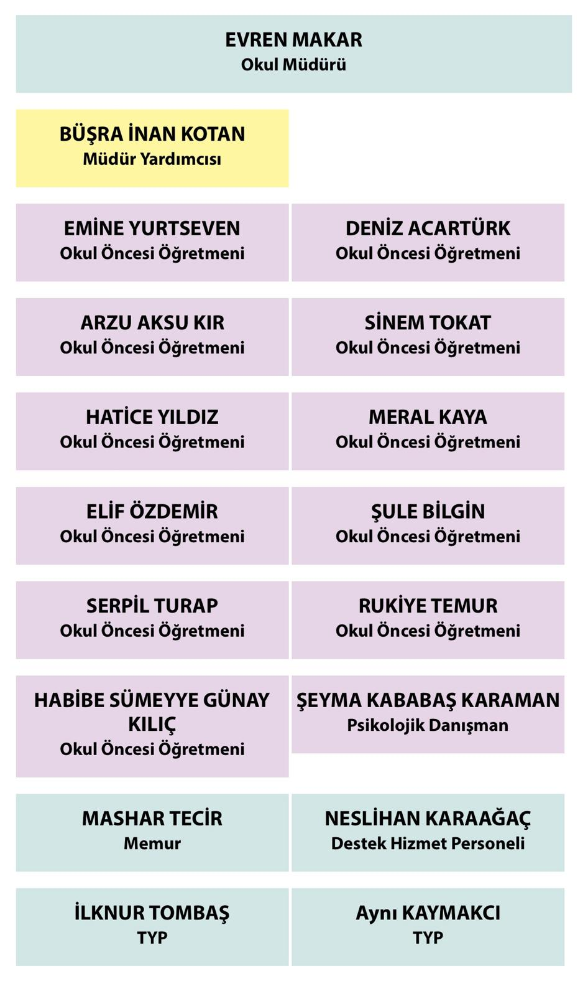

Şekil 3. Personel Kadrosu

**2.7.2. İnsan Kaynakları**

Kurumun misyonu ışığında, ortaya koyduğu 2028 vizyonuna ulaşmak için sahip olduğu en önemli kaynakların başında insan kaynağı gelir. Kurumun sunduğu hizmet ve ürünlerdeki başarıyı artırmak amacıyla kurumun yapı ve stratejisiyle tutarlı iş gücünün bulunması, seçilmesi, eğitilmesi ve denetlenmesine yönelik etkinlikler bütünü olarak adlandırılan insan kaynakları yönetimi Bakanlığımızın da önemle üzerinde durduğu temel süreçlerden biridir.

**Tablo 6. Çalışanların Görev Dağılımı Tablosu**

|  |  |
| --- | --- |
| **Çalışan Unvanı** | **Görevleri** |
| Okul Müdürü | Yönetmelikteki Görevler |
| Müdür Yardımcısı | Yönetmelikteki Görevler |
| Öğretmenler | Yönetmelikteki Görevler |
| Yardımcı Hizmetler Personeli | Yönetmelikteki Görevler |

**Tablo 7. Çalışan Bilgileri Tablosu**

|  |  |  |  |
| --- | --- | --- | --- |
| **Unvan** | **Erkek** | **Kadın** | **Toplam** |
| Okul Müdürü ve Müdür Yardımcısı | 1 | 1 | 2 |
| Okul Öncesi Öğretmeni | 0 | 8 | 8 |
| Rehber Öğretmen | 0 | 1 | 1 |
| İdari Personel | 1 | 0 | 1 |
| Yardımcı Personel | 0 | 3 | 3 |
| *Toplam Çalışan Sayıları* | 2 | 13 | 15 |

**2.7.3. Teknolojik Düzey**

Bu bölümde, okulumuzun teknolojik altyapısına ilişkin bilgiler yer almaktadır.

**Tablo 8. Teknolojik Araç-Gereç Durumu Tablosu**

|  |  |  |  |
| --- | --- | --- | --- |
| Akıllı Tahta Sayısı | - | TV Sayısı | 4 |
| Masaüstü Bilgisayar Sayısı | 4 | Yazıcı Sayısı | 3 |
| Taşınabilir Bilgisayar Sayısı | 5 | Fotokopi Makinası Sayısı | 2 |
| Projeksiyon Sayısı | 4 | İnternet Bağlantı Hızı | 16 Mbps |

**Tablo 9. Fiziki Mekân Durumu Tablosu**

|  |  |  |  |  |
| --- | --- | --- | --- | --- |
| Okul Bölümleri | | Özel Alanlar | Var | Yok |
| Okul Kat Sayısı | 1 | Çok Amaçlı Salon |  | * |
| Derslik Sayısı | 4 | Çok Amaçlı Saha |  | * |
| Derslik Alanları (m2) | 46 | Kütüphane |  | * |
| Kullanılan Derslik Sayısı | 4 | Fen Laboratuvarı |  | * |
| Şube Sayısı | 8 | Bilgisayar Laboratuvarı |  | * |
| İdari Odaların Alanı (m2) |  | İş Atölyesi |  | * |
| Öğretmenler Odası (m2) | - | Beceri Atölyesi |  | * |
| Okul Oturum Alanı (m2) | 485 | Pansiyon |  | * |
| Okul Bahçesi (Açık Alan)(m2) | 1074 |  |  |  |
| Okul Kapalı Alan (m2) | 485 |  |  |  |
| Sanatsal, bilimsel ve sportif amaçlı toplam alan (m2) | - |  |  |  |
| Kantin (m2) | - |  |  |  |
| Tuvalet Sayısı | 7 |  |  |  |
| Diğer (………….) |  |  |  |  |

**2.7.4. Mali Kaynaklar**

Bu bölümde okulumuzun mali kaynakları belirtilmiştir.

**Tablo 10. Tahmini Bütçe Tablosu**

|  |  |  |  |  |  |
| --- | --- | --- | --- | --- | --- |
| **Kaynaklar** | **2024** | **2025** | **2026** | **2027** | **2028** |
| Genel Bütçe | 50000 | 50000 | 50000 | 50000 | 50000 |
| Okul Aile Birliği | 30000 | 40000 | 50000 | 60000 | 70000 |
| Özel İdare |  |  |  |  |  |
| Kira Gelirleri (Kantin) |  |  |  |  |  |
| Döner Sermaye |  |  |  |  |  |
| Dış Kaynak/Projeler |  |  |  |  |  |
| Diğer (Anasınıf Aidat Geliri) | 540000 | 1000000 | 1200000 | 1400000 | 1600000 |
| ***TOPLAM*** | ***620000*** | ***1090000*** | ***1300000*** | ***1510000*** | ***1720000*** |

**Tablo 11. Harcama Kalemleri Tablosu**

|  |  |
| --- | --- |
| **Harcama Kalemi** | **Çeşitleri** |
| Personel | Sözleşmeli olarak çalışan personelin (sekreter temizlik, güvenlik) ücret, vergi, sigorta vb. giderleri |
| Onarım | Okul/kurum binası ve tesisatlarıyla ilgili her türlü küçük onarım; makine, bilgisayar, yazıcı vb. bakım giderleri |
| Sosyal-sportif faaliyetler | Etkinlikler ile ilgili giderler |
| Temizlik | Temizlik malzemeleri alımı |
| İletişim | Telefon, faks, internet, posta, mesaj giderleri |
| Kırtasiye | Her türlü kırtasiye ve sarf malzemesi giderleri |

**2.7.5. İstatistiki Veriler**

**Proje Çalışmaları**

*Okulumuzda 2021-2022 Eğitim Öğretim yılında 1, 2022-2023 Eğitim Öğretim yılında 2 adet eTwinning projesi yürütülmüş olup Ulusal ve Avrupa Kalite Etiketi almaya hak kazanılmıştır. 2023-2024 Eğitim Öğretim yılında ise 4 adet eTwinning projesi yürütülmektedir.

*2023-2024 Eğitim Öğretim yılında okulumuz erasmus KA122-SCH başvurusu yapmıştır.

*Okulumuz EKO Okullar Projesini yürütmekte olup Yeşil Bayrak Almaya Hak Kazanmıştır.

*Okulumuzda Okullarda Orman Projesi Yürütülmektedir.

*Okulumuzda Çedes Projesi Yürütülmektedir.

*Okulumuzda Dilimizin Zenginlikleri Projesi Yürütülmektedir.

*Okulumuzda Yüz Yüze 100 Çocuk Oyunu Projesi yürütülmektedir.

**Sosyal-Kültürel Etkinlikler:**

Her yıl düzenli olarak öğrencilerimiz belirlenen tarihlerde tiyatroya götürülmekte ve yine belirlenen tarihlerde okulumuza tiyatro ekibi davet edilip tiyatro sergilenmektedir. Okulumuzda her yıl 4 haftalık Drama Atölyesi etkinliği uygulanmaktadır. Aynı şekilde Bilim Şenliği, Sihirbaz Gösterisi, Pandomim, Hacivat-Karagöz Oyunu her yıl düzenli olarak uygulanmaktadır. Okulumuzda Geri Dönüşüm sergisi ve defilesi yapılmaktadır. Anneler Günü Etkinliği, Yıl Sonu Şenliği ve Mezuniyet Programı yapılmaktadır. Okulumuzda Öğrenci-Öğretmen ve Öğrenci-Veli-Öğretmen gezileri düzenlenmektedir. Yıl içerisinde ilgili takvimde yer alan kütüphane gezileri, müze gezileri, trafik park, emniyete geziler düzenlenmekte ve çeşitli meslek grupları okulumuza davet edilip öğrencilerimizde meslek farkındalığı oluşturulması sağlanmaktadır.

**Özel Eğitim ve Rehberlik Çalışmaları:**

Okulumuzda özel eğitime ihtiyacı olan öğrencilerimize destek eğitim verilmektedir. *Rehberlik Çalışmaları kapsamında Yapılan Çalışmalar;*

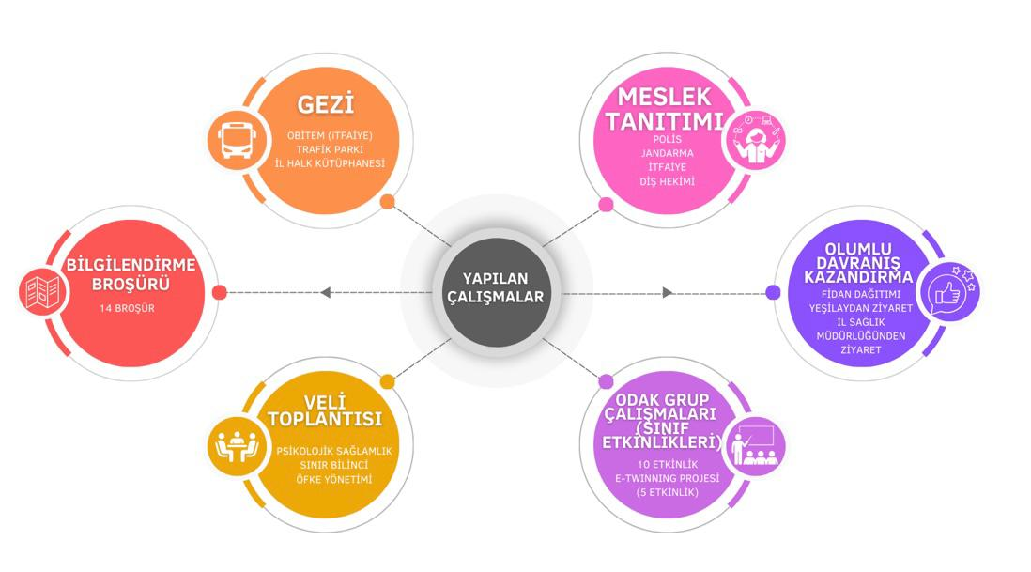

Şekil 4. Rehberlik Çalışmaları

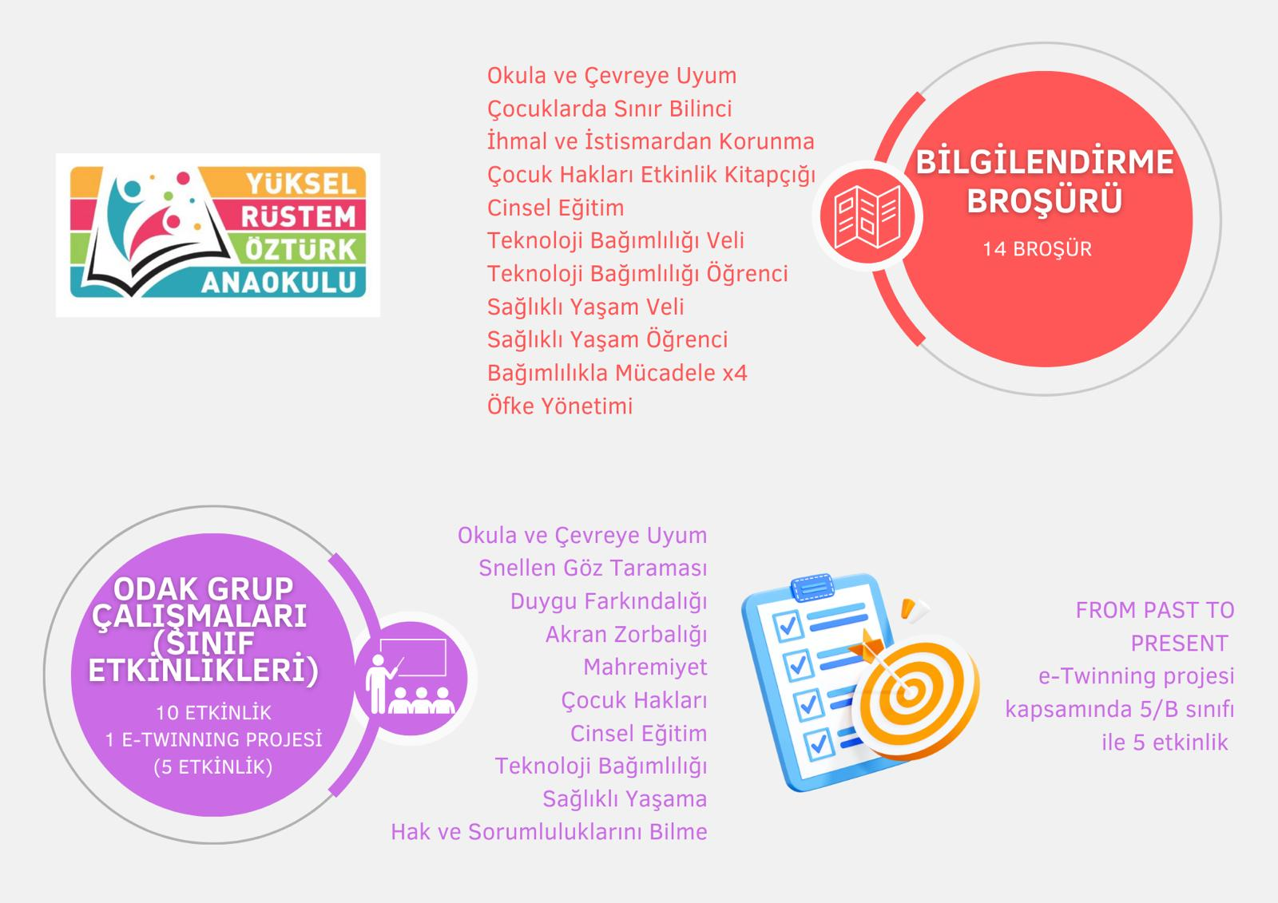

Şekil 5. Rehberlik Çalışmaları 2

**Tablo 12. Sınıf Mevcudu İstatistiki Bilgiler Tablosu**

|  |  |  |  |
| --- | --- | --- | --- |
| SINIFI | Kız | Erkek | Toplam |
| 4/A | 10 | 10 | 20 |
| 4/B | 11 | 11 | 22 |
| 5/A | 11 | 9 | 20 |
| 5/B | 7 | 12 | 19 |
| 5/C | 10 | 9 | 19 |
| 5/D | 8 | 10 | 18 |
| 5/E | 8 | 12 | 20 |
| 5/F | 9 | 11 | 20 |
| *Toplam* | *74* | *84* | *158* |

**2.8. Dış Çevre Analizi (Politik, Ekonomik, Sosyal, Teknolojik, Yasal ve Çevresel Çevre Analizi -PESTLE)**

**Tablo 13. PESTLE Analiz Tablosu**

|  |  |
| --- | --- |
| PESTLE ANALİZİ | |
| POLİTİK FAKTÖRLER | **EKONOMİK FAKTÖRLER** |
| * Çocukların değişik ihtiyaçlarına, doğal yeteneklerine ve ilgi alanlarına odaklanma, * Okul öncesi eğitimin çocukların gelişimi ve örgün eğitimdeki başarıları üzerindeki farkındalığındaki artış, * Toplumun, eğitime-öğretime erişebilirlik hakkında zorunlu eğitimi aşan beklentileri, * Eğitimdeki başarı seviyesinin OECD ülkelerine göre düşük olması, | * İnternet kullanımı sonucunda sosyal hayatta meydana gelen değişiklikler, * İstihdamda geleneksel alanlardan bilgi ve hizmet sektörüne kayış, * Vasıfsız işlerdeki düşüş ve istihdam için gerekli nitelik ve becerilerdeki artış, * Bilgi güvenirliği ve güvenliğinde karşılaşılan sorunlar * Bilginin hızla değişmesi |
| SOSYAL/KÜLTÜREL FAKTÖRLER | **TEKNOLOJİK FAKTÖRLER** |
| * İlçemizde diğer ilçelerden göçler nedeniyle öğrenci sayısının artması nedeniyle okul ve öğretmen ihtiyacında yaşanan sıkıntılar * Değişen aile yapısı ve sosyal yapı, * Geleneksel yapının sosyal kontrol mekanizmasındaki rolünün değişmesi. | * Eğitimde teknolojik altyapı çalışmaları devam etmektedir. * Teknolojinin sağladığı yeni e öğrenme alanları geliştirilmektedir. * Bakanlığın teknolojik alandaki uygulamalarının varlığı (MEBBİS, e-okul vb.) |
| YASAL/LEGAL FAKTÖRLER | **EKOLOJİK FAKTÖRLER** |
| * Mevzuat sık değişmektedir. * İdare yargı denetimine tabiidir. | * Tabiatı korumaya dönük politikalar yetersizdir. * İnsanlarda doğayı koruma bilincinin tam olarak yerleşememiştir. * Atıkların dönüşümü ve çevreye yararlı hale getirilmesinde uygulamalar yetersizdir. * Temiz su kaynaklarının gün geçtikçe azalmaktadır. * Doğal yaşam alanları azalmaktadır. * Doğaya en büyük tahribatın insan eliyle yapılıyor olması |

|  |  |
| --- | --- |
| PESTLE ANALİZİ | |
| POLİTİK FAKTÖRLER | **EKONOMİK FAKTÖRLER** |
| * Çocukların değişik ihtiyaçlarına, doğal yeteneklerine ve ilgi alanlarına odaklanma, * Okul öncesi eğitimin çocukların gelişimi ve örgün eğitimdeki başarıları üzerindeki farkındalığındaki artış, * Toplumun, eğitime-öğretime erişebilirlik hakkında zorunlu eğitimi aşan beklentileri, * Eğitimdeki başarı seviyesinin OECD ülkelerine göre düşük olması, | * İnternet kullanımı sonucunda sosyal hayatta meydana gelen değişiklikler, * İstihdamda geleneksel alanlardan bilgi ve hizmet sektörüne kayış, * Vasıfsız işlerdeki düşüş ve istihdam için gerekli nitelik ve becerilerdeki artış, * Bilgi güvenirliği ve güvenliğinde karşılaşılan sorunlar * Bilginin hızla değişmesi |
| SOSYAL/KÜLTÜREL FAKTÖRLER | **TEKNOLOJİK FAKTÖRLER** |
| * İlçemizde diğer ilçelerden göçler nedeniyle öğrenci sayısının artması nedeniyle okul ve öğretmen ihtiyacında yaşanan sıkıntılar * Değişen aile yapısı ve sosyal yapı, * Geleneksel yapının sosyal kontrol mekanizmasındaki rolünün değişmesi. | * Eğitimde teknolojik altyapı çalışmaları devam etmektedir. * Teknolojinin sağladığı yeni e öğrenme alanları geliştirilmektedir. * Bakanlığın teknolojik alandaki uygulamalarının varlığı (MEBBİS, e-okul vb.) |
| YASAL/LEGAL FAKTÖRLER | **EKOLOJİK FAKTÖRLER** |
| * Mevzuat sık değişmektedir. * İdare yargı denetimine tabiidir. | * Tabiatı korumaya dönük politikalar yetersizdir. * İnsanlarda doğayı koruma bilincinin tam olarak yerleşememiştir. * Atıkların dönüşümü ve çevreye yararlı hale getirilmesinde uygulamalar yetersizdir. * Temiz su kaynaklarının gün geçtikçe azalmaktadır. * Doğal yaşam alanları azalmaktadır. * Doğaya en büyük tahribatın insan eliyle yapılıyor olması |

**2.9. Güçlü ve Zayıf Yönler ile Fırsatlar ve Tehditler (GZFT) Analizi**

Müdürlüğümüz birimlerinin ve dış paydaşların görüşleri alınarak Müdürlüğümüzün güçlü ve zayıf yönleri, fırsat ve tehditleri belirlenmiştir. Bu süreçte değişik tarihlerde yapılan, her düzey ve birimden temsilcilerin katılımı sonucunda ortaya çıkan ortak görüşler GZFT (Güçlü, Zayıf yönler, Fırsat ve Tehditler) analizinde birleştirilmiştir.

**Tablo 14. GZFT Analizi Zayıf Yönler Tablosu**

**Tablo 15. GZFT Analizi Güçlü Yönler Tablosu**

|  |
| --- |
| **ZAYIF YÖNLER** |
| * Kaynaştırma öğrencilerin eğitiminin kalabalık sınıflarda zorlaşması * Öğretmenlerin dinlenebileceği bir saat dilimi/teneffüs olmaması * Okul Aile Birliği çalışmalarına veli katkısının az olması * Okul Çevre düzenlemesinin istenilen düzeyde olmaması * Okulumuzda çeşitli ihtiyaçlara cevap verecek çok amaçlı salon bulunmaması |

|  |
| --- |
| **GÜÇLÜ YÖNLER** |
| * Öğrenci sayısının sınıflara dengeli dağılımı * Öğrenci devamsızlık oranının düşük olması * Tecrübeli ve istekli öğretmen kadrosunun olması * Okul Bina ve yerleşkesinin tek katlı olması merkezi konumda yer alması, okula ulaşımın kolay olması * Okul bütçesinin var olması ve bütçenin veli katkılarıyla oluşması * Yeniliklerin okul yönetimi ve öğretmenler tarafından takip edilerek uygulanması * İletişim becerilerinin teknolojik imkanlar kullanılarak daha hızlı ve kolay olması * Okul kararları alınırken paydaşlarının görüş ve önerilerinin dikkate alınması * Kurum içi iletişim kanallarının açık olması |

**Tablo 16. GZFT Analizi Fırsatlar Tablosu**

|  |
| --- |
| **FIRSATLAR** |
| * Öğretmen, yönetici ve personel normu doluluk oranının yüksek olması * Ekonomik büyümeye ve kalkınmaya paralel olarak eğitim, kültür ve bilime talebin artması * Millî Eğitimin hızlı bir değişme ve gelişme sürecinde olması (2024 Vizyon Belgesi) * Araştırma projelerine ve eğitime verilen desteğin artması Gelişen teknolojilerin eğitimde kullanılabilirliğinin artması * İlimizin kalkınmada öncelikli il olması * Teknolojinin sağladığı yeni öğrenme ve bilgi paylaşımı imkânlarının çokluğu * Eğitim yönetim ve denetimi anlayışındaki değişim nedeniyle yönetim ve denetim süreçlerinin performansa dayalı olarak yeniden düzenlenmesi çalışması |

**Tablo 17. GZFT Analizi Tehditler Tablosu**

|  |
| --- |
| **TEHDİTLER** |
| * Eğitim kaynaklarının kullanımının etkili ve etkin planlanamaması, diğer kurumlar ve sivil toplumun eğitime finansal katkısının yetersizliği, bölgeler arası ekonomik gelişmişlik farklılığı * Toplumun çevresel risk faktörleri konusunda kısmi duyarsızlığı, çevre farkındalığının azlığı * Öğrencilerde her geçen gün artan teknolojik bağımlılık * İnternet ortamında oluşan bilgi kirliliği, doğru ve güvenilir bilgiyi ayırt etme güçlüğü |

**2.10. Tespit ve İhtiyaçların Belirlenmesi**

Tespitler ve sorun alanları önceki bölümlerde verilen durum analizi aşamalarında öne çıkan, durum analizini özetleyebilecek türde ifadelerden oluşmaktadır. İhtiyaçlar ise bu tespitler ve sorun alanları dikkate alındığında ortaya çıkan ihtiyaçları ve gelişim alanlarını ortaya koymaktadır.

Durum analizinde yer alan her bir bölümde yapılan analizler sonucunda belirlenmiş olan tespitler ve ihtiyaçlardan yola çıkılarak Müdürlüğümüzün stratejik planının mimarisi oluşturulmuştur.

**BÖLÜM III: GELECEĞE BAKIŞ**

Misyon, vizyon ve temel değerlerimiz aşağıda yer almaktadır.

**3.1. Misyon**

Yüksel-Rüstem Öztürk Anaokulu olarak misyonumuz, okul öncesi eğitimin temel ilkelerine uygun olarak çocukların, beden, zihin ve duygu gelişimini sağlamak, onları ilkokula hazırlamak, Türkçeyi doğru ve güzel konuşmalarını sağlamak, bireysel farklılıklarını göz önünde bulundurarak onların yaratıcı ve estetik duygularını geliştirmek, sevgi, saygı, sorumluluk, hoşgörü, yardımlaşma gibi sosyal davranışları kazandırmak, kendini tanıyan, sorunlara çok yönlü bakabilen, araştırarak, sorgulayarak, üreterek, yaparak ve yaşayarak öğrenen, milli ve manevi değerlerine sahip çocuklar yetiştirmektir.

**3.2. Vizyon**

Yüksel-Rüstem Öztürk Anaokulu olarak vizyonumuz, okul öncesi eğitim alanının genel hedef ve ilkeleri doğrultusunda çocukların gelişim düzeyleri, öğrenme hızları, ilgi alanları ve ihtiyaçları dikkate alınarak ve aileler ile iş birliği içerisinde yaşam boyu öğrenmeyi destekleyecek şekilde eğitim ortamı oluşturarak yaratıcı ve estetik duygulara sahip, kendini ifade edebilen, çevreye duyarlı, araştıran, özgüveni yüksek bireyler yetiştirmektir. Ayrıca, gelişen-değişen dünyaya ayak uyduran, geleceğe güvenle bakan, yeniliklere açık olan, öz kültürünü tanıyan, koruyan ve tercih edilen bir kurum olmaktır.

**3.3. Temel Değerler**

1. Fırsat eşitliği
2. Kültürel ve sanatsal duyarlılık
3. İnsan, toplum, bilim ve çevre duyarlılığı
4. Din, ahlak ve değerlere bağlılık
5. Hukuk ve adalet
6. Katılımcılık ve istişare kültürü
7. Tarafsızlık, hesap verebilirlik ve şeffaflık
8. Sorumluluk

**BÖLÜM IV: AMAÇ, HEDEF, PERFORMANS GÖSTERGELERİ VE STRATEJİLERİN BELİRLENMESİ**

* 1. **Amaçlar, Hedefler, Performans Göstergeleri, Stratejinin Belirlenmesi**

**TEMA-1:** Kurumsal Kapasite

**Okul/Kurum Türü**: Anaokulu

**Amaç:** Okul Öncesi Eğitim Kurumlarının, eğitimin temel ilkeleri doğrultusunda niteliğini artırmak amacıyla kurumsal kapasite geliştirilecektir.

**Hedef:** Eğitim ve öğretimin sağlıklı ve güvenli bir ortamda gerçekleştirilmesi için okul sağlığı ve güvenliği geliştirilecektir.

**Performans Göstergeleri:**

PG 1.1 Okulda yaşanan kaza sayısı

PG 1.2 Teknoloji bağımlılığıyla mücadele ile ilgili konularda eğitim alan öğretmen sayısı

PG 1.3 Teknoloji bağımlılığıyla mücadele ile ilgili konularda eğitim alan çocuk sayısı

PG 1.4 Akran zorbalığı ve siber zorbalıkla ilgili konularda eğitim alan öğretmen sayısı

PG 1.5 Akran zorbalığı ve siber zorbalıkla ilgili konularda eğitim alan veli sayısı

PG 1.6 Hijyen, gıda güvenliği, bulaşıcı hastalıklar ile ilgili konularda eğitim alan öğretmen sayısı

PG 1.7 Hijyen, gıda güvenliği, bulaşıcı hastalıklar ile ilgili konularda eğitim alan destek eğitim personeli sayısı

PG 1.8 Sivil savunma eğitimlerine katılan öğretmen sayısı

PG 1.9 Afet ve acil durum tatbikat sayısı

**Stratejiler:**

S1 Eğitim ortamları iş sağlığı ve güvenliği yönergesine uygun hâle getirilecektir

S2 Öğrenci, öğretmen ve velilerde farkındalık oluşturmak için bağımlılıkla mücadele, akran zorbalığı, siber zorbalık, sağlıklı beslenme ve obezite, hijyen, bulaşıcı hastalıklar ve gıda güvenliği gibi konularda alan uzmanları ile iş birliğinde eğitimler düzenlenecektir.

S3 Doğa, insan ve teknoloji kaynaklı (deprem, sel, heyelan, yangın, çığ ve salgın hastalıklar vd.) afetlere karşı gerekli tedbirlerin alınması için çalışmalar yapılacaktır.

S4 Doğa, insan ve teknoloji kaynaklı (deprem, sel, heyelan, yangın, çığ ve salgın hastalıklar vd.) konularında alan uzmanları ile iş birliğinde öğretmen, öğrenci ve velilere farkındalık eğitimleri verilecektir.

S5 Okulun afet ve acil durum eylem planının güncel tutulması sağlanacaktır.

S6 Afet ve acil durum tatbikatları düzenlenecektir.

**TEMA-2:** Eğitim Öğretimde Kalite

**Okul/Kurum Türü:** Anaokulu

**Amaç**: Öğrencilerin kaliteli eğitime erişimleri fırsat eşitliği temelinde artınlarak bilişsel, duyuşsal ve fiziksel olarak çok yönlü

gelişmeleri sağlanacaktır.

**Hedef:** Erken çocukluk eğitiminin niteliği artırılacaktır.

**Performans Göstergeleri:**

PG 1 Çocukları tanıma, veli bilgileri formları, yıl içi etkinliklerden oluşan portfolyo hazırlanan çocuk oranı (%)

PG 2 Yıl içerisinde kutlanan özel gün ve hafta etkinliği sayısı

PG 3 Çocuklarla yapılan eğitici çevre gezisi sayısı

PG 4 Öğretim yılı içerisinde okul-veli iş birliğiyle yapılan aile katılımlı etkinlik sayısı

PG 5 Eğitim Öğretim yılı içerisinde "Değerler Eğitimi" kapsamında yapılan çalışmalara katılan öğrenci oranı (%)

**Stratejiler:**

S1. Çocuklara ait bilgi formları, aile iletişim bilgileri, çocukların etkinlik dosyalarından oluşan portfolyo, veli katılım belgeleri ve diğer gerekli evrakların sınıf öğretmeni tarafından dosyalanması, öğrenci bilgilerinin e-okul sistemine girilmesi sağlanacaktır.

S2. Özel gün ve haftalarla ilgili öğrenci katılımının sağlandığı etkinlikler okul içi ortamda gerçekleştirilecektir.

S3. Çocuklara çevreyi ve canlıları koruma, sorumluluk alma, israfı önleme, geri dönüşüme katkı, enerji tasarrufu konularında bilinçlendirme, farkındalık oluşturma gezi, gözlem, inceleme, yaparak öğrenme etkinlikleri yapılacaktır.

S4. Velilere rehberlik ve çocuğun eğitimine olumlu katkı sağlayacak okul-veli iş birliği amaçlı bilgilendirme toplantıları yapılacaktır. Velilerin öğrencilerin kaynaşması, eğlenmesi, okulu sahiplenmesi ve desteklemeleri amacıyla şenlik, kahvaltı, kermes vb etkinlikler düzenlenecektir.

S5. Çocuklara Saygı, sevgi, empati, yardımlaşma vb. konularda milli ve manevi değerleri tanımaları ve uygulamalarına yönelik çalışmalar yapılacaktır.

**TEMA-3**: Eğitim Öğretime Erişim

**Okul/Kurum Türü:** Anaokulu

**Amaç:** Öğrencilerin kaliteli eğitime erişimleri fırsat eşitliği temelinde artırılarak bilişsel, duyusal ve fiziksel olarak çok yönlü

gelişmeleri sağlanacaktır.

**Hedef:** Okul öncesi eğitime erişim artırılacaktır.

**Performans Göstergeleri:**

PG.1.1 Aday kayıttaki bir sonraki yıl ilkokula başlayacak olan çocuklardan okula kayıt olanların oranı (%)

PG.1.2. Tüm dersliklerin doluluk oranı (%)

PG 1.3 Ebeveynine aile eğitimi verilen okul öncesi çocuk sayısı (%)

**Stratejiler:**

S.1. Kayıt döneminde bir sonraki yıl ilkokula başlayacak olan çocuklar başta olmak üzere, tüm çocukların aileleri ile iletişime geçilerek okul öncesi eğitime kayıtla ilgili gerekli bilgilendirme yapılacaktır.

S.2. Okul öncesi eğitimde ebeveyn bilgilendirme çalışmaları yapılacaktır.

S.3.Tüm derslikler tam kapasite kullanılacaktır.

S.4. İhtiyaç dahlinde (aday kayıtta fazla çocuk olması durumunda) ikili eğitim uygulaması yapılacaktır.

S.5. Aileye düşen maliyeti azaltmaya yönelik iş birliği, protokol veya projeler geliştirilecektir.

**Tablo 18. Tema-1 Tablo**

|  |  |  |  |  |  |  |  |  |  |  |
| --- | --- | --- | --- | --- | --- | --- | --- | --- | --- | --- |
| **Tema** | **KURUMSAL KAPASİTE** | | | | | | | | | |
| **Okul Türü** | **Anaokulu** | | | | | | | | | |
| **Amaç 1** | A1 Okul Öncesi Eğitim Kurumlarının, eğitimin temel ilkeleri doğrultusunda niteliğini arttırmak amacıyla kurumsal kapasite geliştirilecektir. | | | | | | | | | |
| **Hedef 1.1** | H.1.2 Eğitim ve öğretimin sağlıklı ve güvenli bir ortamda gerçekleştirilmesi için okul sağlığı ve güvenliği geliştirilecektir. | | | | | | | | | |
| **Performans Göstergeleri** | **Hedefe Etkisi (%)** | **Plan Dönemi Başlangıç Değeri** | **2024** | **2025** | **2026** | **2027** | **2028** | **İzleme  Sıklığı** | **Rapor Sıklığı** |
| **PG 1.1 Okulda yaşanan kaza sayısı** | 10 | 0 | 0 | 0 | 0 | 0 | 0 | 6 Ay | Yıllık |
| **PG 1.2 Teknoloji bağımlılığıyla mücadele ile ilgili konularda eğitim alan öğretmen sayısı** | 10 | 1 | 2 | 4 | 5 | 6 | 7 | 6 Ay | Yıllık |
| **PG 1.3 Teknoloji bağımlılığıyla mücadele ile ilgili konularda eğitim alan çocuk sayısı** | 10 | 60 | 70 | 80 | 90 | 100 | 110 | 6 Ay | Yıllık |
| **G 1.4 Akran zorbalığı ve siber zorbalıkla ilgili konularda eğitim alan öğretmen sayısı** | 10 | 1 | 2 | 3 | 4 | 5 | 6 | 6 Ay | Yıllık |
| **PG 1.5 Akran zorbalığı ve siber zorbalıkla ilgili konularda eğitim alan veli sayısı** | 10 | 30 | 40 | 50 | 60 | 70 | 80 | 6 Ay | Yıllık |
| **PG 1.6 Hijyen, gıda güvenliği, bulaşıcı hastalıklar ile ilgili konularda eğitim alan öğretmen sayısı** | 10 | 2 | 4 | 5 | 6 | 7 | 7 | 6 Ay | Yıllık |
| **PG 1.7 Hijyen, gıda güvenliği, bulaşıcı hastalıklar ile ilgili konularda eğitim alan destek eğitim personeli sayısı** | 10 | 1 | 2 | 4 | 4 | 4 | 4 | 6 Ay | Yıllık |
| **PG 1.8 Sivil savunma eğitimlerine katılan öğretmen sayısı** | 10 | 1 | 1 | 2 | 4 | 4 | 6 | 6 Ay | Yıllık |
| **PG 1.9 Afet ve acil durum tatbikat sayısı** | 20 | 1 | 2 | 3 | 3 | 4 | 4 | 6 Ay | Yıllık |
| **Koordinatör Birim** | Okul İdaresi | | | | | | | | | |
| **İş Birliği Yapılacak Birimler** | Sorumlu idareciler, öğretmenler | | | | | | | | | |
| **Stratejiler** | S1 Eğitim ortamları iş sağlığı ve güvenliği yönergesine uygun hâle getirilecektir | | | | | | | | | |
| S2 Öğrenci, öğretmen ve velilerde farkındalık oluşturmak için bağımlılıkla mücadele, akran zorbalığı, siber zorbalık, sağlıklı beslenme ve obezite, hijyen, bulaşıcı hastalıklar ve gıda güvenliği gibi konularda alan uzmanları ile iş birliğinde eğitimler düzenlenecektir. | | | | | | | | | |
| S3 Doğa, insan ve teknoloji kaynaklı (deprem, sel, heyelan, yangın, çığ ve salgın hastalıklar vd.)  afetlere karşı gerekli tedbirlerin alınması için çalışmalar yapılacaktır. | | | | | | | | | |
| S4 Doğa, insan ve teknoloji kaynaklı (deprem, sel, heyelan, yangın, çığ ve salgın hastalıklar vd.)  konularında alan uzmanları ile iş birliğinde öğretmen, öğrenci ve velilere farkındalık eğitimleri  verilecektir. | | | | | | | | | |
| S5 Okulun afet ve acil durum eylem planının güncel tutulması sağlanacaktır. | | | | | | | | | |
| S6 Afet ve acil durum tatbikatları düzenlenecektir. | | | | | | | | | |
| **Maliyet Tahmini** | 150.000,00 ₺ | | | | | | | | | |
| **Tespitler** | Okulda yaşanan ve yaşanması muhtemel kazaların önüne geçmenin en önemli yolunun eğitimler verilmesi olduğu tespit edilmiştir.  Afet farkındalığı konusunda yapılan tatbikatlara katılan öğrencilerin kalıcı davranışlar geliştirdiği tespit edilmiştir. | | | | | | | | | |
| **İhtiyaçlar** | Konunun uzmanları tarafından hazırlanması gereken eğitimlerin yine uzmanlarca eğitimcilere ve öğrencilere, velilere verilmesi ihtiyacı mevcuttur. | | | | | | | | | |

**Tablo 19. Tema-2 Tablo**

|  |  |  |  |  |  |  |  |  |  |
| --- | --- | --- | --- | --- | --- | --- | --- | --- | --- |
| **Tema** | **EĞİTİM ÖĞRETİMDE KALİTE** | | | | | | | | |
| **Okul Türü** | **Anaokulu** | | | | | | | | |
| **Amaç 2** | A.2 Okul öncesi eğitim kurumlarının, eğitimin temel ilkeleri doğrultusunda niteliğini arttırmak amacıyla kurumsal kapasite geliştirilecektir. | | | | | | | | |
| **Hedef 2.2** | H.2.2 Okul öncesi eğitimin niteliği artırılacaktır. | | | | | | | | |
| **Performans Göstergeleri** | **Hedefe Etkisi (%)** | **Plan Dönemi Başlangıç Değeri** | **2024** | **2025** | **2026** | **2027** | **2028** | **İzleme  Sıklığı** | **Rapor Sıklığı** |
| **PG 1 Çocukları tanıma, veli bilgileri formları, yıl içi etkinliklerden oluşan portfolyo hazırlanan çocuk oranı (%)** | 20 | 90 | 93 | 95 | 98 | 99 | 100 | 6 Ay | Yıllık |
| **PG 2 Yıl içerisinde kutlanan özel gün ve hafta etkinliği sayısı** | 20 | 2 | 3 | 4 | 5 | 6 | 6 | 6 Ay | Yıllık |
| **PG 3 Çocuklarla yapılan eğitici çevre gezisi sayısı** | 20 | 1 | 4 | 5 | 6 | 7 | 8 | 6 Ay | Yıllık |
| **PG 4 Öğretim yılı içerisinde okul - veli işbirliğiyle yapılan aile katılımlı etkinlik sayısı** | 20 | 10 | 60 | 70 | 75 | 80 | 85 | 6 Ay | Yıllık |
| **PG 5 Eğitim Öğretim yılı içerisinde "Değerler Eğitimi" kapsamında yapılan çalışmalara katılan öğrenci oranı (%)** | 20 | 80 | 85 | 90 | 95 | 98 | 100 | 6 Ay | Yıllık |
| **Koordinatör Birim** | Okul İdaresi | | | | | | | | |
| **İş Birliği Yapılacak Birimler** | Sorumlu idareciler, öğretmenler | | | | | | | | |
| **Stratejiler** | S1. Çocuklara ait bilgi formları, aile iletişim bilgileri, çocukların etkinlik dosyalarından oluşan portfolyo, veli katılım belgeleri ve diğer gerekli evrakların sınıf öğretmeni tarafından dosyalanması, öğrenci bilgilerinin e-okul sistemine girilmesi sağlanacaktır. | | | | | | | | |
| S2. Özel gün ve haftalarla ilgili öğrenci katılımının sağlandığı etkinlikler okul içi ortamda gerçekleştirilecektir. | | | | | | | | |
| S3. Çocuklara çevreyi ve canlıları koruma, sorumluluk alma, israfı önleme, geri dönüşüme katkı, enerji tasarrufu konularında bilinçlendirme, farkındalık oluşturma gezi, gözlem, inceleme, yaparak öğrenme etkinlikleri yapılacaktır. | | | | | | | | |
| S4. Velilere rehberlik ve çocuğun eğitimine olumlu katkı sağlayacak okul-veli işbirliği amaçlı bilgilendirme toplantıları yapılacaktır. Velilerin öğrencilerin kaynaşması, eğlenmesi, okulu sahiplenmesi ve desteklemeleri amacıyla şenlik, kahvaltı, kermes vb etkinlikler düzenlenecektir. | | | | | | | | |
| S5. Çocuklara Saygı, sevgi, empati, yardımlaşma vb. konularda milli ve manevi değerleri tanımaları ve uygulamalarına yönelik çalışmalar yapılacaktır. | | | | | | | | |
| **Maliyet Tahmini** | 600.000,00 ₺ | | | | | | | | |
| **Tespitler** | Veli işbirliği ile yapılan etkinliklerin çocuklar ve veliler açısından aidiyet duygusunu arttırdığı tespit edilmiştir. | | | | | | | | |
| **İhtiyaçlar** | Daha fazla sayıda destek personeli olmasının bu etkinliklerdeki düzen, hijyen ve tertip sağlanmasında faydalı olacağı düşünülmektedir. | | | | | | | | |

**Tablo 20. Tema-3 Tablo**

|  |  |  |  |  |  |  |  |  |  |
| --- | --- | --- | --- | --- | --- | --- | --- | --- | --- |
| **Tema** | **EĞİTİM ÖĞRETİME ERİŞİM** | | | | | | | | |
| **Okul Türü** | **Anaokulu** | | | | | | | | |
| **Amaç 3** | A3 Öğrencilerin kaliteli eğitime erişimleri fırsat eşitliği temelinde artırılarak tüm gelişim alanlarını kapsayacak şekilde çok yönlü gelişimleri sağlanacaktır. | | | | | | | | |
| **Hedef 1.1** | H1 Okul öncesi eğitime erişim artırılacaktır. | | | | | | | | |
| **Performans Göstergeleri** | **Hedefe Etkisi (%)** | **Plan Dönemi Başlangıç Değeri** | **2024** | **2025** | **2026** | **2027** | **2028** | **İzleme  Sıklığı** | **Rapor Sıklığı** |
| **PG 1.1 Aday kayıttaki bir sonraki yıl ilkokula başlayacak**  **olan çocuklardan okula kayıt olanların oranı (%)** | 20 | 95 | 96 | 97 | 98 | 99 | 100 | 6 Ay | Yıllık |
| **PG 1.2 Tüm dersliklerin doluluk oranı (%)** | 20 | 95 | 96 | 97 | 98 | 99 | 100 | 6 Ay | Yıllık |
| **PG 1.3 Ebeveynine aile eğitimi verilen okul öncesi çocuk**  **sayısı** | 20 | 40 | 45 | 50 | 55 | 60 | 65 | 6 Ay | Yıllık |
| **Koordinatör Birim** | Okul İdaresi | | | | | | | | |
| **İşbirliği Yapılacak Birimler** | Sorumlu idareciler, öğretmenler | | | | | | | | |
| **Stratejiler** | S1 Kayıt döneminde bir sonraki yıl ilkokula başlayacak olan çocuklar başta olmak üzere, tüm çocukların aileleri ile iletişime geçilerek okul öncesi eğitime kayıtla ilgili gerekli bilgilendirme yapılacaktır. | | | | | | | | |
| S2 Okul öncesi eğitimde ebeveyn bilgilendirme çalışmaları yapılacaktır. | | | | | | | | |
| S3 Tüm derslikler tam kapasite kullanılacaktır. | | | | | | | | |
| S4 İhtiyaç dâhilinde (aday kayıtta fazla çocuk olması durumunda) ikili eğitim uygulaması yapılacaktır. | | | | | | | | |
| S5 Aileye düşen maliyeti azaltmaya yönelik iş birliği, protokol veya projeler geliştirilecektir. | | | | | | | | |
| **Maliyet Tahmini** | 150.000,00 ₺ | | | | | | | | |
| **Tespitler** | Eğitim bölgemizde yer alan velilerin okul öncesi eğitime önem verdiği tespit edilmiştir. | | | | | | | | |
| **İhtiyaçlar** | Okulumuzun mevcut protokolü gereği tam gün eğitim vermesi nedeni ile kayıt talebi olan tüm öğrencilerin kaydı yapılamamaktadır. Eğitim bölgemizde okul öncesi eğitim kurumu sayısının artması ihtiyacı vardır. | | | | | | | | |

* 1. **Maliyetlendirme**

Yüksel-Rüstem Öztürk Anaokulu Müdürlüğü 2024-2028 Stratejik Planı’nın maliyetlendirilmesi sürecindeki temel gaye; stratejik amaç, hedef ve stratejilerin gerektirdiği maliyetlerin ortaya konulması suretiyle politika tercihlerinin ve karar alma sürecinin rasyonelleştirilmesine katkıda bulunmaktır. Bu sayede stratejik plan ile bütçe arasındaki bağlantı güçlendirilecek ve harcamaların önceliklendirilme süreci iyileştirilecektir.

**Tablo 21. Maliyetlendirme Tablosu**

|  |  |  |  |  |  |
| --- | --- | --- | --- | --- | --- |
| **Amaç-Hedef** | **2024** | **2025** | **2026** | **2027** | **2028** |
|
| **Amaç 1** | **50000** | **75000** | **100000** | **125000** | **150000** |
| *Hedef 1.1.* | **50000** | **75000** | **100000** | **125000** | **150000** |
| **Amaç 2** | **200000** | **300000** | **400000** | **500000** | **600000** |
| *Hedef 2.2.* | **200000** | **300000** | **400000** | **500000** | **600000** |
| **Amaç 3** | **50000** | **75000** | **100000** | **125000** | **150000** |
| *Hedef 3.1.* | **50000** | **75000** | **100000** | **125000** | **150000** |
| ***TOPLAM*** | ***300000*** | ***450000*** | ***600000*** | ***750000*** | ***900000*** |

**BÖLÜM V: İZLEME VE DEĞERLENDİRME**

**Yüksel-Rüstem Öztürk Anaokulu Müdürlüğü 2024- 2028 Stratejik Planı İzleme ve Değerlendirme Modeli**

Stratejik planlarda yer alan amaç ve hedeflere ulaşma durumlarının tespiti ve bu yolla stratejik planlardaki amaç ve hedeflerin gerçekleştirilebilmesi için gerekli tedbirlerin alınması izleme ve değerlendirme ile mümkün olmaktadır. İzleme, stratejik plan uygulamasının sistematik olarak takip edilmesi ve raporlanmasıdır. Değerlendirme ise, uygulama sonuçlarının amaç ve hedeflere kıyasla ölçülmesi ve söz konusu amaç ve hedeflerin tutarlılık ve uygunluğunun analizidir.

Yüksel-Rüstem Öztürk anaokulu olarak, yılda iki kez okulumuzun 2024–2028 Stratejik Planı’nda yer alan performans göstergelerinin gerçekleşme düzeyleri tespit edilecektir. Yılın ilk altı aylık döneminde planlama ekibi tarafından ara izleme gerçekleştirilecektir. Harcama birimlerinden sorumlu oldukları performans göstergeleri ve stratejiler ile ilgili gerçekleşme durumlarına ilişkin veriler toplanacaktır. İkinci izleme döneminde ise yılsonu gerçekleşme durumları tesit edilecektir. Hazırlanan rapor okul idaresine sunulacaktır.

Bu bağlamda; amaçlara ulaşabilmek için oluşabilecek riskler tespit edilerek gerekli tedbirlerin alınması sağlanacaktır. Stratejik plan değerlendirme raporu için belirlenmiş olan üç amaç ve bu amaçları gerçekleştirmek için konulmuş olan hedeflerden sorumlu olan birimlerin belirlenmiş olan sürelerde raporlarını hazırlamaları istenecektir.

Şekil 6. 2024- 2028 Stratejik Planı İzleme ve Değerlendirme Modeli

**BÖLÜM VI: Tablo/Şekil/Grafikler/Ekler**

**Tablolar**

Tablo 1. Strateji Geliştirme Kurulu ve Stratejik Plan Ekibi Tablosu

Tablo 2. Üst Politika Belgeleri Analizi Tablosu

Tablo 3. Faaliyet Alanları ile Ürün/Hizmetlerin Belirlenmesi Tablosu

Tablo 4. Öğretmen Anketi Sonuçları

Tablo 5. Veli Anketi Sonuçları

Tablo 6. Çalışanların Görev Dağılımı

Tablo 7. Çalışan Bilgileri Tablosu

Tablo 8. Teknolojik Araç-Gereç Durumu

Tablo 9. Fiziki Mekân Durumu

Tablo 10. Tahmini Bütçe

Tablo 11. Harcama Kalemleri

Tablo 12. Sınıf Mevcudu İstatistiki Bilgiler Tablosu

Tablo 13. PESTLE Analiz Tablosu

Tablo 14. GZFT Analizi Zayıf Yönler Tablosu

Tablo 15. GZFT Analizi Güçlü Yönler Tablosu

Tablo 16. GZFT Analizi Fırsatlar Tablosu

Tablo 17. GZFT Analizi Tehditler Tablosu

Tablo 18. Tema-1 Tablo

Tablo 19. Tema-2 Tablo

Tablo 20. Tema-3 Tablo

Tablo 21. Maliyetlendirme Tablosu

**Şekiller**

Şekil 1. Paydaş Analizi

Şekil 2. Teşkilat Yapısı

Şekil 3. Personel Kadrosu

Şekil 4. Rehberlik Çalışmaları

Şekil 5. Rehberlik Çalışmaları 2

Şekil 6. 2024- 2028 Stratejik Planı İzleme ve Değerlendirme Modeli

|  |  |  |
| --- | --- | --- |
| **Strateji Geliştirme Kurulu** | |  |
| **Adı Soyadı** | **Unvanı** | **İmza** |
| Evren MAKAR | Okul Müdürü |  |
| Büşra İNAN KOTAN | Müdür Yardımcısı |  |
| Arzu AKSU KIR | Öğretmen |  |
| Rukiye TEMUR | Öğretmen |  |
| Eren ŞENER | Okul Aile Birliği Başkanı |  |

|  |  |  |
| --- | --- | --- |
| **Stratejik Plan Ekibi** | |  |
| **Adı Soyadı** | **Unvanı** | **İmza** |
| Deniz ACARTÜRK | Öğretmen |  |
| Hatice YILDIZ | Öğretmen |  |
| Ufuk ARICAN | Veli |  |
| Barış KÖKSAL | Veli |  |



Bu kitapçık Yüksel-Rüstem Öztürk Anaokulunun 2024-2028 Stratejik Planı olarak hazırlanmıştır.

